公寓管理中心深入学习党的二十大、二十届三中全会精神

为深入学习贯彻党的二十大和二十届三中全会精神，切实把党员干部的思想和行动统一到党中央决策部署上来，2024 年 12 月 11 日，公寓管理中心组织全体成员开展了专题学习活动。

学习会上，党支部书记王之京带领全体成员认真学习了党的二十大和二十届三中全会精神。强调要深刻领会会议的重大意义、丰富内涵和精神实质，特别是关于教育、民生等方面的重要论述，为进一步做好公寓管理服务工作指明了方向。

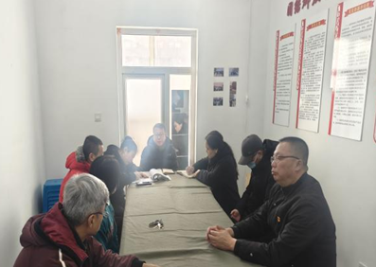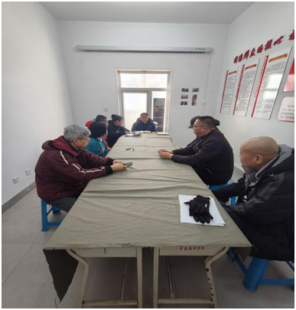

在交流研讨环节，大家结合自身工作实际，畅谈学习体会。律野主任谈到，站在新起点，我们将始终以习近平新时代中国特色社会主义思想为指导，聚焦落实立德树人根本任务，加强公寓文化建设，发挥好育人阵地作用，加强管理的同时，更好地开展“学生良好习惯养成”系列活动，引导学生践行社会主义核心价值观，促进学生全面发展。赵勇主任表示，要把学习贯彻会议精神与公寓中心工作紧密结合，不断优化服务流程，提高服务质量，为学生创造更加舒适、温馨的居住环境。会上，各位老师分别从自身工作角度出发交流分享了学习感悟。

王之京书记强调，学习的目的在于运用，要把学习成果转化为推动工作的实际行动。在今后的工作中，要以党的二十大和二十届三中全会精神为指引，加强公寓安全管理，排查各类安全隐患，确保学生生命财产安全；要关注学生需求，及时解决学生反映的问题，不断提升学生的满意度；要加强党支部自身建设，发挥党员先锋模范作用，打造一支高素质的公寓管理服务队伍。

通过此次专题学习，公寓管理中心全体成员对党的二十大和二十届三中全会精神有了更深刻的理解和把握。大家一致表示，将以此次学习为契机，立足本职岗位，不忘初心，牢记使命，为推动学生公寓管理服务工作高质量发展贡献力量。